Tarea GIT

Repositorios locales

- Crear un repositorio nuevo con el nombre CD_Ej_GIT_tunombre (por ejemplo CD_Ej_GIT_Sabela) y listar su contenido. Añade un Readme.md
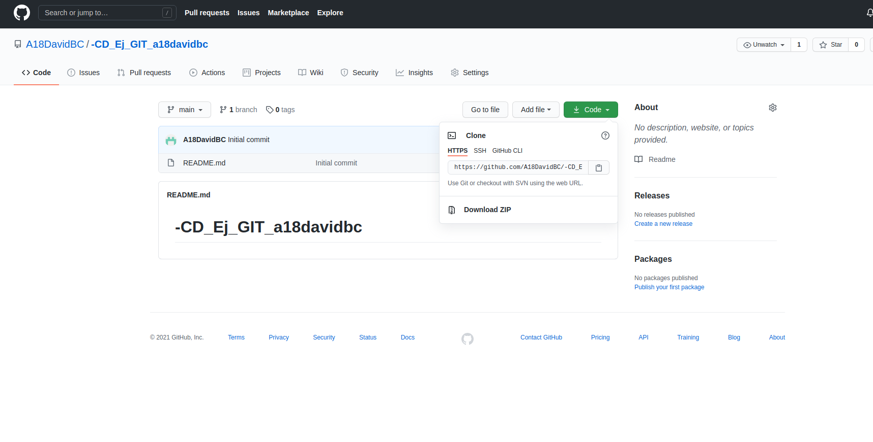
- Comprobar el estado del repositorio.
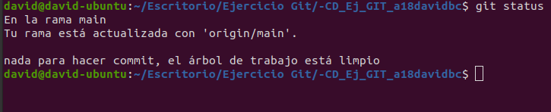
- Crear un fichero index.html con algún contenido y realizar un commit con el mensaje “Añadido index.html”.

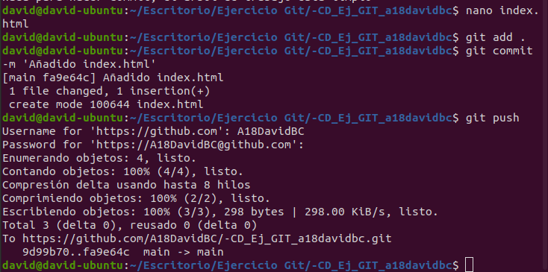
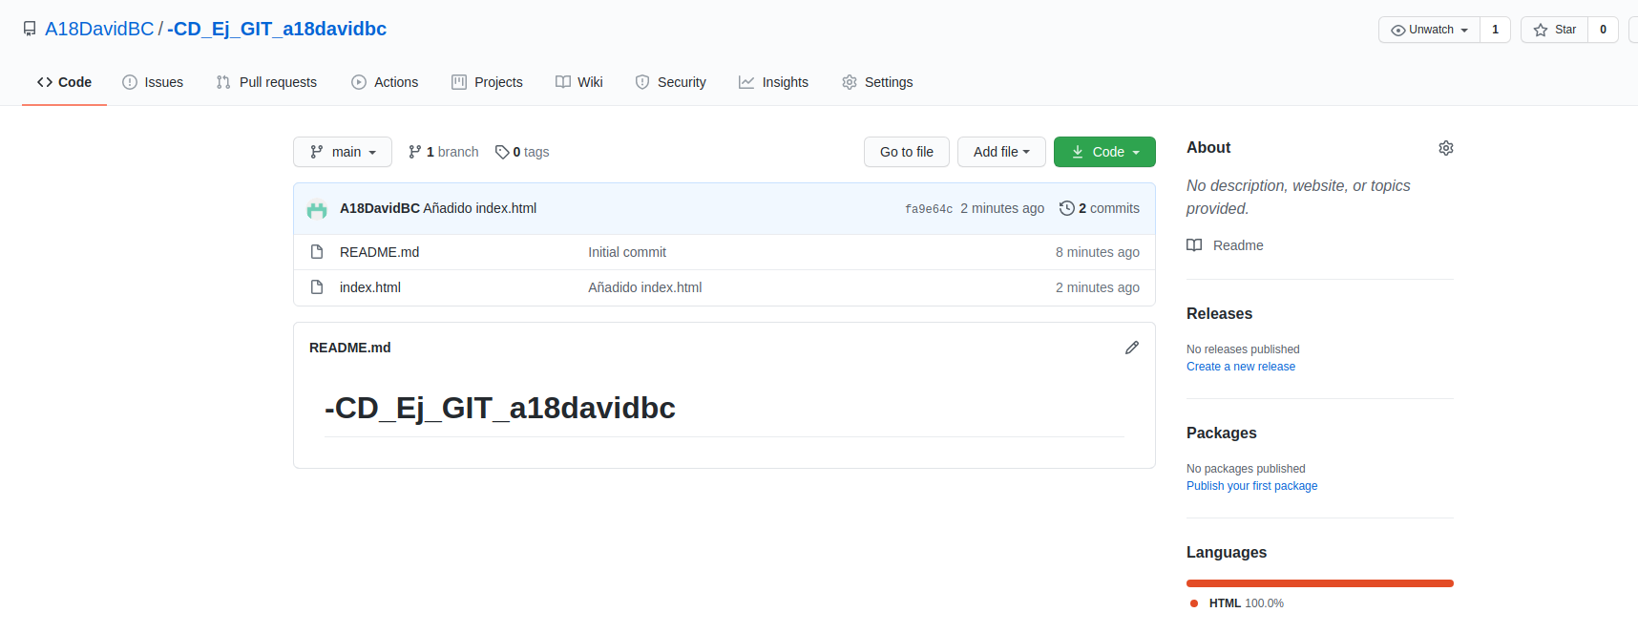
- Ver el estado del repositorio.
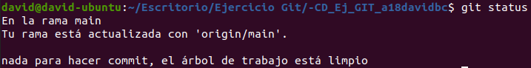
- Añadir una nueva página por ejemplo contacto.html con algún contenido.
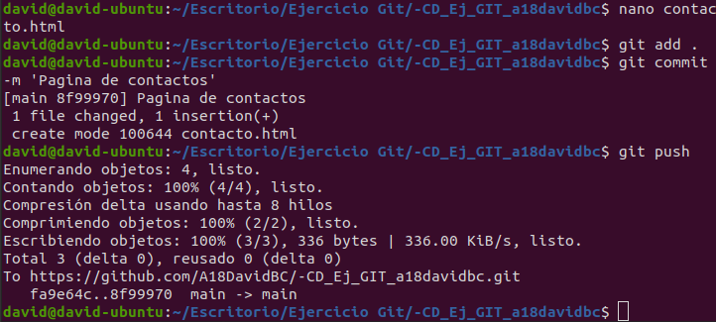
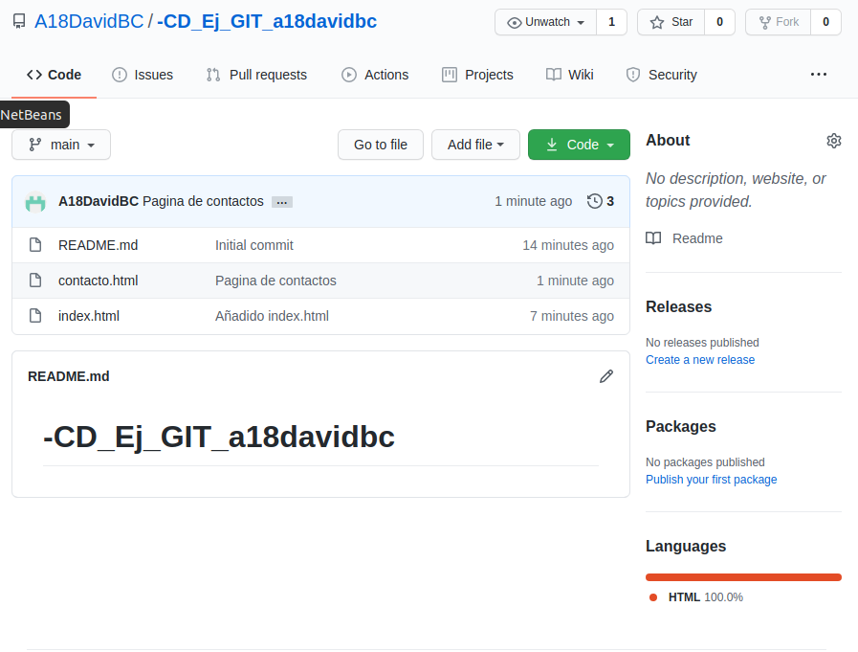
- Hacer un commit de los cambios.

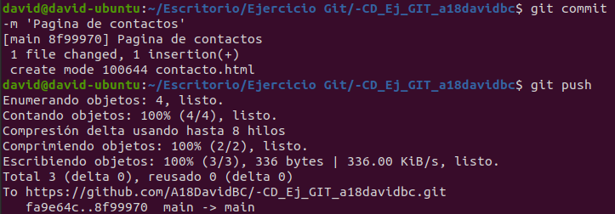
- Mostrar el historial de commits del repositorio.
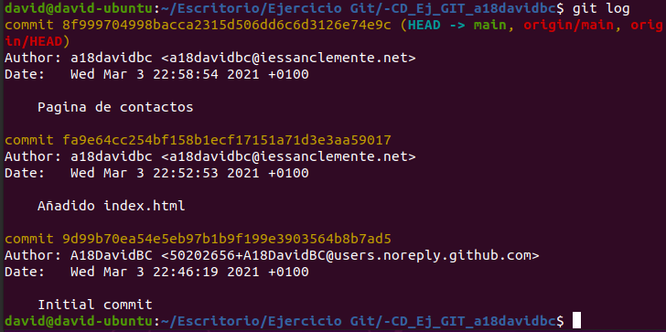
- Crear la carpeta logs y dentro de ella el fichero apache.log
  - Hacer un commit con el mensaje “Añadida carpeta logs”
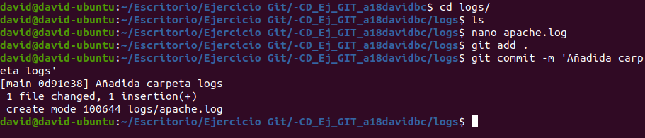
  - Volver a mostrar el historial de cambios.
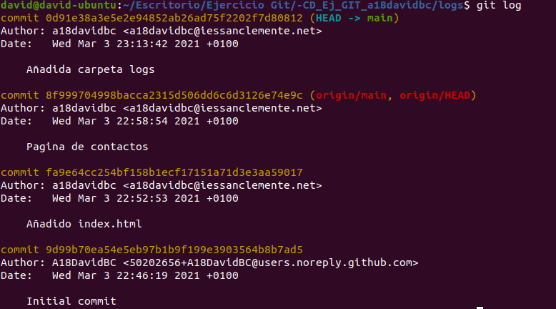
  - Crear el fichero login.log en la carpeta login.
  - Modificar el index.php añadiendo un formulario de login.
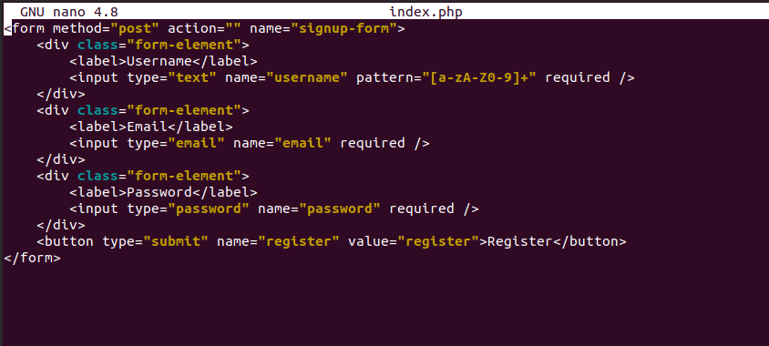
  - Ver el estado del repositorio de forma abreviada e indicar qué significa cada letra.
Los interrogantes significa que los archivos creados no fueron añadidos y ni commiteados.
La D signfica que los archivos fueron borrados.
- Hacer un commit de los cambios ignorando la carpeta logs.
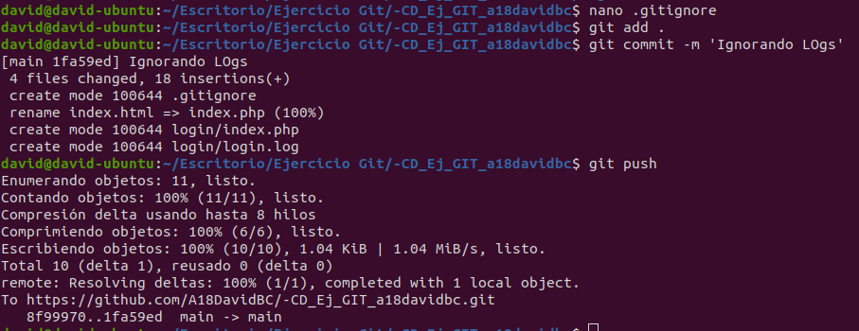
- Comprobar/explicar qué se sube al repositorio.
Hubo 4 cambios, el primero es que se creo el archivo .gitignore, el segundo fue que se renombro el archivo index.html, el tercero fue crear el archivo index.php dentro de la carpeta login y el ultimo se creó el archivo login.log
- Cambia el nombre del fichero contacto.html por contacto.php y sube los cambios.
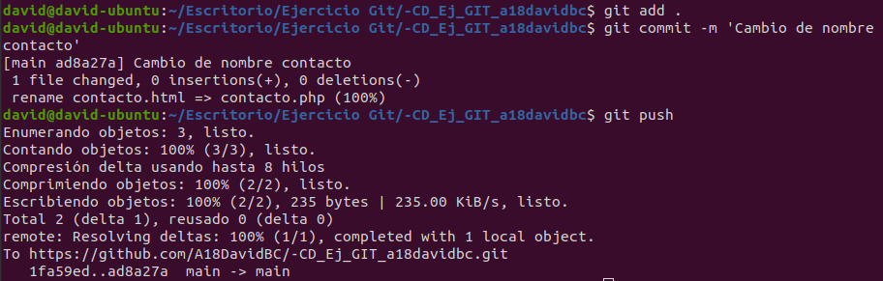

Ramas

- Crea una nueva rama (v0.1_tunombre) y muestra las ramas del repositorio.
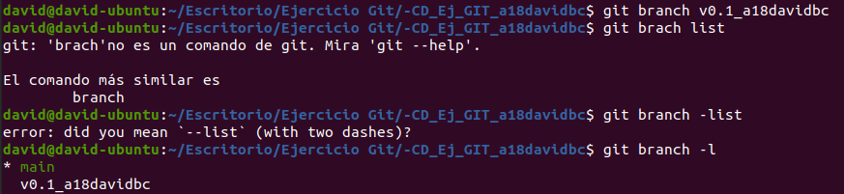
- Cambia a la rama bibliografía y crea el fichero sobrenosotros.html
- Comitea los cambios.
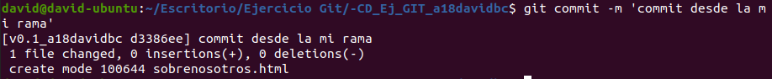
- Cambia el index.html añadiendo un enlace a la nueva página sobrenosotros.html
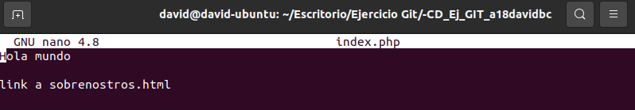
- Fusionar o mergear la rama (v0.1_tunombre)con la rama master.
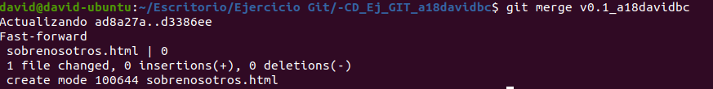

Repositorios Remotos

- Sube todos los cambios a un repositorio remoto. Sube también el enunciado y el documento con las soluciones. Puedes crearlo en bitbucket o en github. Ponlo público y comparte la URL.

2. Sube la rama (v0.1_tunombre).

3. Colabora​ en el repositorio remoto de otro compañero. Haz un fork de su repositoro.
Añade al Readme.md tu nombre y tu correo electrónico. Haz un commit y sube los
cambios al repositorio remoto. Posteriormente haz un pull request.
4. Acepta al menos un​ pull reques​ t que hagan contra tu repositorio.
5. Añade como colaborador a algún compañero/a.
6. Crea una issue.

- Sube la rama (v0.1_tunombre).
- Colabora en el repositorio remoto de otro compañero. Haz un fork de su repositoro. Añade al Readme.md tu nombre y tu correo electrónico. Haz un commit y sube los cambios al repositorio remoto. Posteriormente haz un pull request.
- Acepta al menos un pull request que hagan contra tu repositorio.
- Añade como colaborador a algún compañero/a.
- Crea una issue.

GIT en Visual Studio Code

Todos los siguientes pasos deben ser realizados en el Visual Sudio Code.

- Abre el Visual Studio Code y clona el repositorio que te creaste en el ejercicio anterior.
- Crea una nueva rama que se llame (v0.2_tunombre) y cambiate a ella. Inserta captura donde se vea que cambiaste de rama
- Crea un nuevo documento llamado carrito.html con algún contenido.
- Realiza un commit de este documento
- Sube los cambios al repositorio remoto.

